**Anexo 3**

**Plano Perimétrico y Memoria Descriptiva de EL TERRENO donde se ubica**

**EL INMUEBLE**

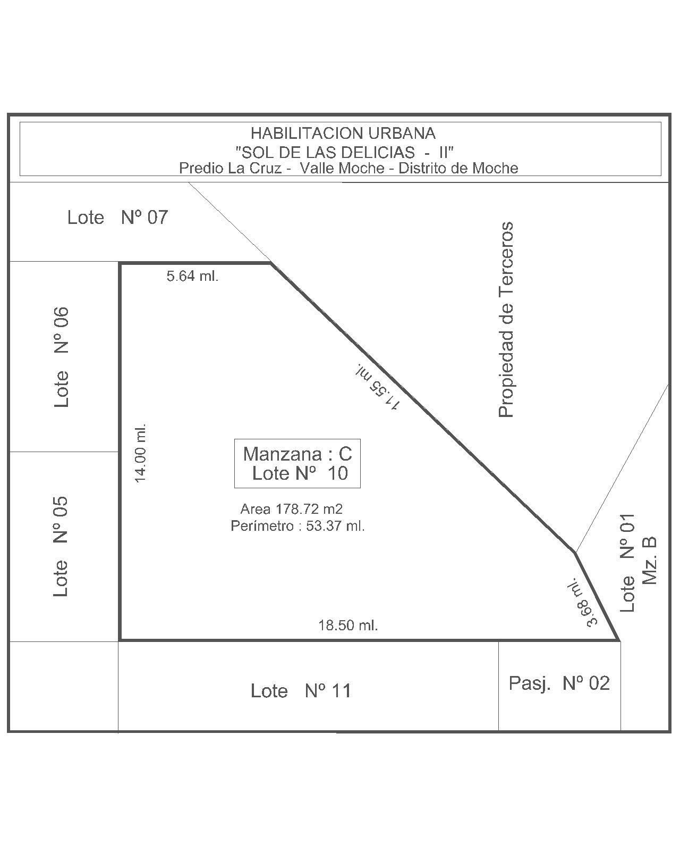

**MEMORIA DESCRIPTIVA DE EL TERRENO**

Proyecto: Habilitación Urbana “Sol de las Delicias - II”

Ubicación:

**Departamento: LA LIBERTAD**

**Provincia: TRUJILLO**

**Distrito: MOCHE**

**Dirección: Predio La Cruz - U.C. 04377 – Sub lote -1**

**Manzana “C” Lote Nº 10**

Área del Lote: **178.72 m2** (Ciento setenta y ocho punto setenta y dos metros cuadrados)

Perímetro: **53.37 ml** (Cincuenta y tres punto treinta y siete metros lineales)

Linderos y Medidas Perimétricas:

**Por el Frente:** Con el pasaje N° 02 y el Lote N° 11 con 18.50 ml.

**Por la Derecha:** Con el Lote N° 01 de la Mz. B y Propiedad de Terceros en una línea quebrada en dos tramos de 3.68 ml. y 11.55 ml.

**Por la Izquierda:**  Con los Lote N° 05 y N° 06 con 14.00 ml.

**Por el Fondo:**  Con el Lote N° 07 con 5.64 ml.